RECLAMI E SEGNALAZIONI
Qualsiasi reclamo o segnalazione (es. proposte di miglioramento) possono essere presentati da tutti i lavoratori in forma verbale o scritta alla Funzione aziendale interessata o trasmesse in forma anonima mediante l’utilizzo di una cassetta presente le sedi aziendali o tramite “form-on-line”.
I reclami e le segnalazioni possono pervenire anche in forma anonima; in quanto costituiscono strumento per analizzare le problematiche dei dipendenti e di tutte le parti interessare rispetto alla politica aziendale della Responsabilità Sociale e alla conformità allo Standard SA8000.
Le segnalazioni e reclami possono essere presentate direttamente all’organismo di certificazione SGS Italia (sa8000@sgs.com) o all’ente di accreditamento SAAS (saas@saasaccreditation.org).
Le segnalazioni, o suggerimenti, in ambito parità di genere possono essere inviati all’indirizzo email paritadigenere@astonecostruzioni.com

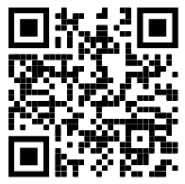
Clicca sul QR code per la compilazione del modulo on-line

